|  |
| --- |
| Projenipaylas.com |
| Proje Paylaşım web ödevi |
| **G151210024 Mustafa küçük**  **G1409.10048 Cengiz Altürk** |
| Ssh: d1kd1k@bitbucket.org:d1kd1k/projeodevimiz.git |

|  |
| --- |
| 5.10.2017 |

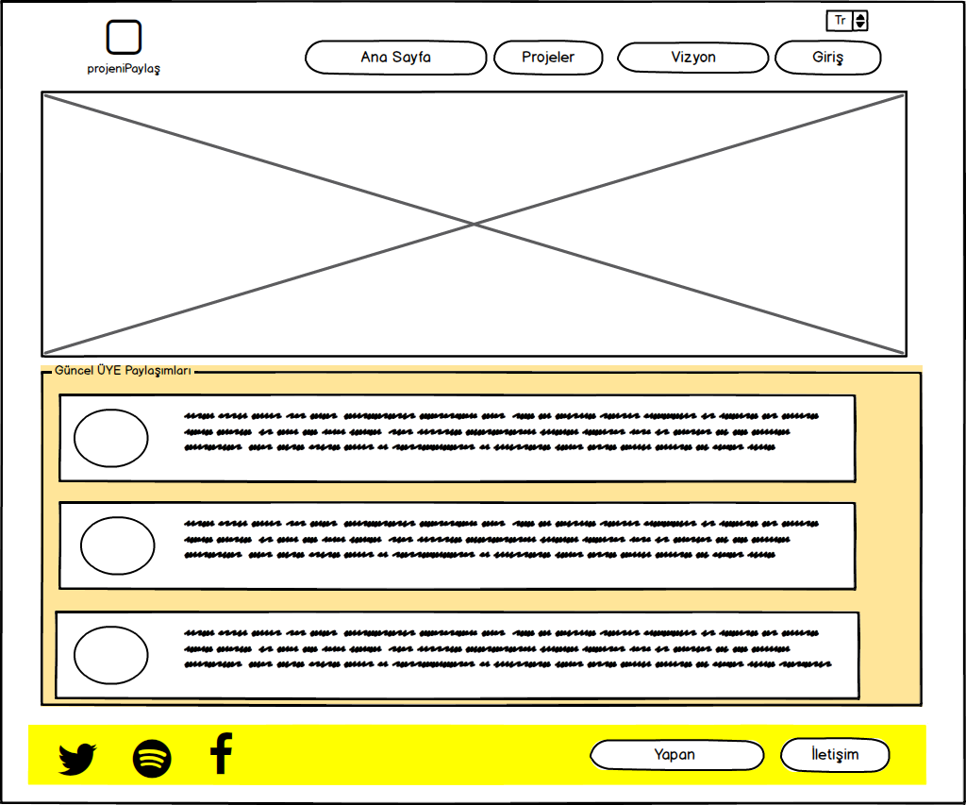

anasayfa içeriği bi slider ve güncel projeleri yansıtan bi pano olarak

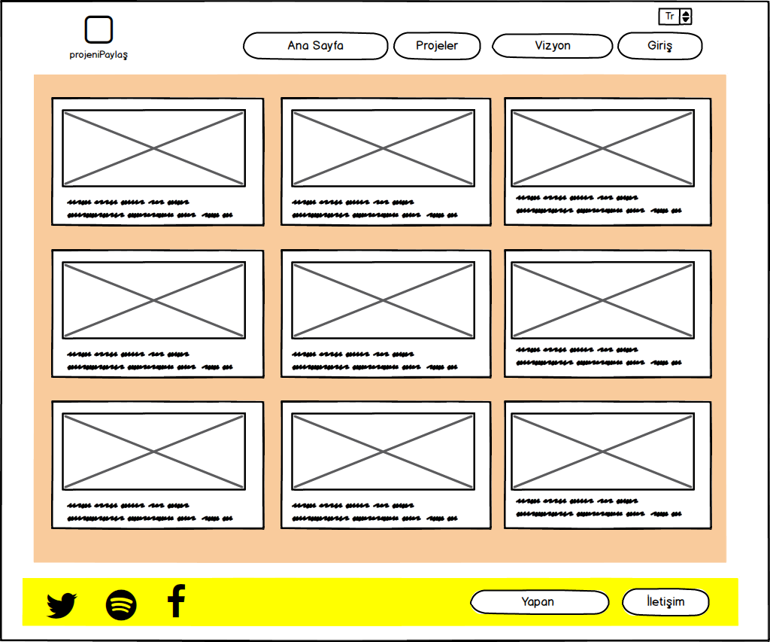

Paylaşılan projeler

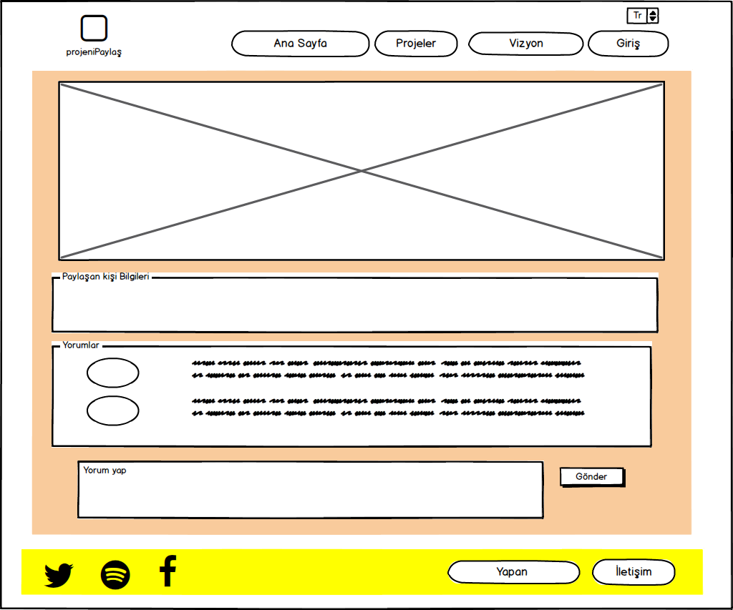

Bir projenin örnek çıktısı

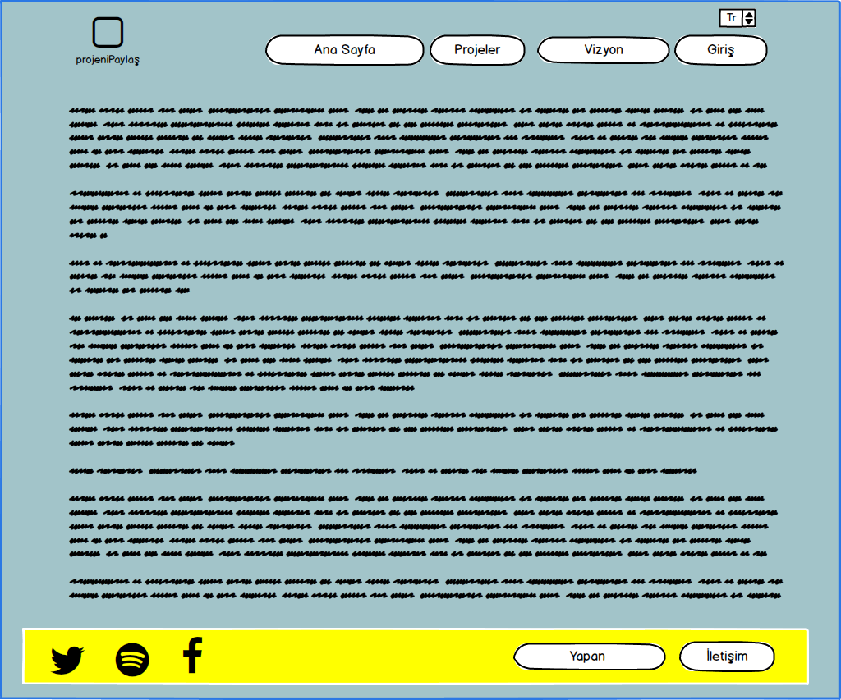

Amacımız

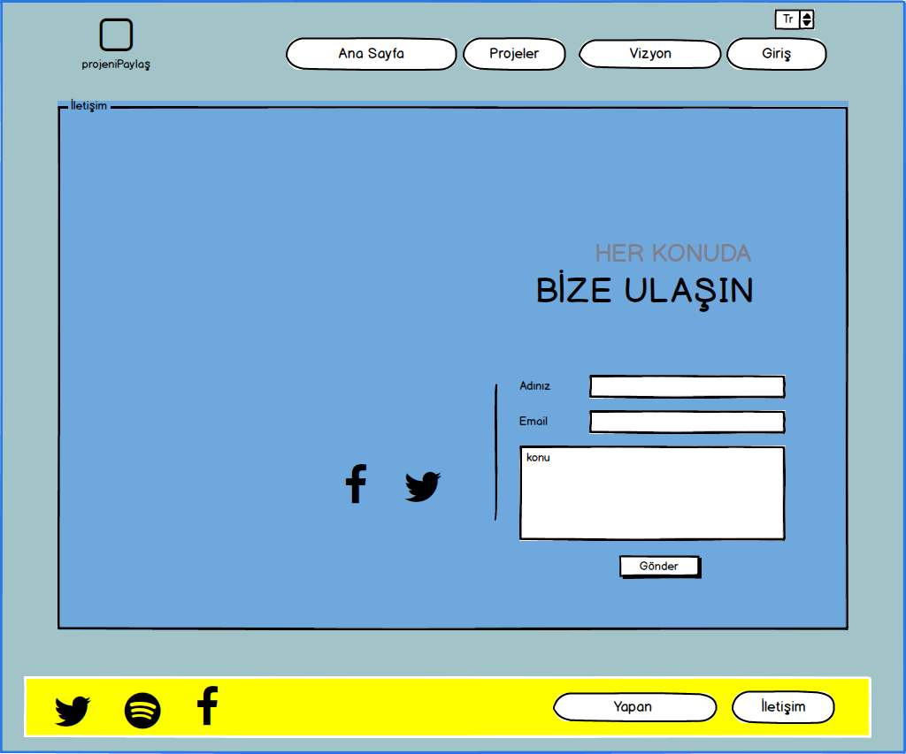

İletişim